Paroisse TOUSSAINTS / Ste Famille – RENNES
PRIERE UNIVERSELLE
9-10 avril 2022 – Dimanche des Rameaux
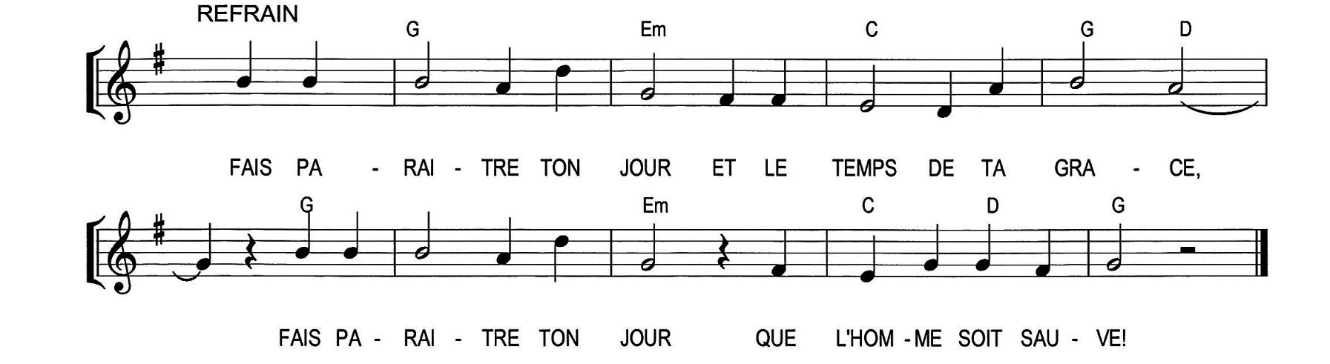
Célébrant : Après avoir acclamé le Christ , notre pasteur et notre guide, confions lui aussi nos inquiétudes et nos prières

Lecteur
-1- Souvenons-nous de tous les chrétiens qui portent en ce jour les rameaux à la main pour exprimer leur foi dans le Christ notre pasteur: que Dieu veille sur toutes les Églises et les conduise sur les chemins de l'unité. Seigneur , fais paraitre ton jour ! R : /
-2- . Les rameaux seront portés dans nos maisons: recommandons à Dieu toutes nos familles; que ces rameaux soient un rappel permanent de la présence constante du Christ avec nous dans toutes les circonstances de la vie. Seigneur , fais paraitre ton jour. R : /
-3- Le Christ Serviteur s'est offert pour le salut de tous les hommes. En ce jour d’élection présidentielle, pour que les femmes et les hommes qui exercent des responsabilités politiques aient un esprit de service et non de pouvoir, Seigneur fais paraitre ton jour . R : /
-4- Au milieu des guerres, des conflits et des violences qui envahissent notre quotidien, Seigneur fais paraitre ton jour . R : /
-5- Confions à Dieu nos défunts et tous nos frères et sœurs dans la peine, en particulier pour M. Bernard LOUVIOT, M. Joseph MAILLARD, Mme Fernande MOREL, pour qui une messe est célébrée ce weekend dans notre paroisse, Seigneur, fais paraitre ton jour R : /

-6- Nous te présentons, Seigneur, la démarche d’action de grâce de M. Jean Pierre Valentine après sa guérison du Covid et celle de M. Ampigny-Joby pour sa prière exaucée.
Prions aussi pour Paul François Bougeant et Elise Le Boulzec qui se sont unis devant Dieu, qu’ils soient témoins de ton amour , Seigneur , fais paraitre ton jour , R:/

Célébrant Père très saint, ton Fils Jésus nous entraîne sur la route de Pâques depuis notre baptême. C'est une route de vie et un chemin de résurrection. Nous te bénissons.
Devant toi, Père, nous ouvrons les mains, pour recevoir de toi l'espérance et la vie. Comble-nous de ton Esprit, qu'il ouvre nos coeurs et nos esprits à ta Parole. Gloire à toi pour les siècles.
